Министерство науки и высшего образования Российской Федерации

Федеральное государственное автономное образовательное учреждение высшего образования

Национальный исследовательский университет ИТМО

Факультет программной инженерии и компьютерной техники

**Отчет по лабораторной работе №2**

**По дисциплине**

**«Программирование»**

**Вариант 21540**

Выполнил: студент гр. P3115

Поветин И.А.

Проверил:

Усков И.В.

Санкт-Петербург 2021

***Задание:***

***Выданные по варианту покемоны:***



***Диаграмма классов реализованной объектной модели:***

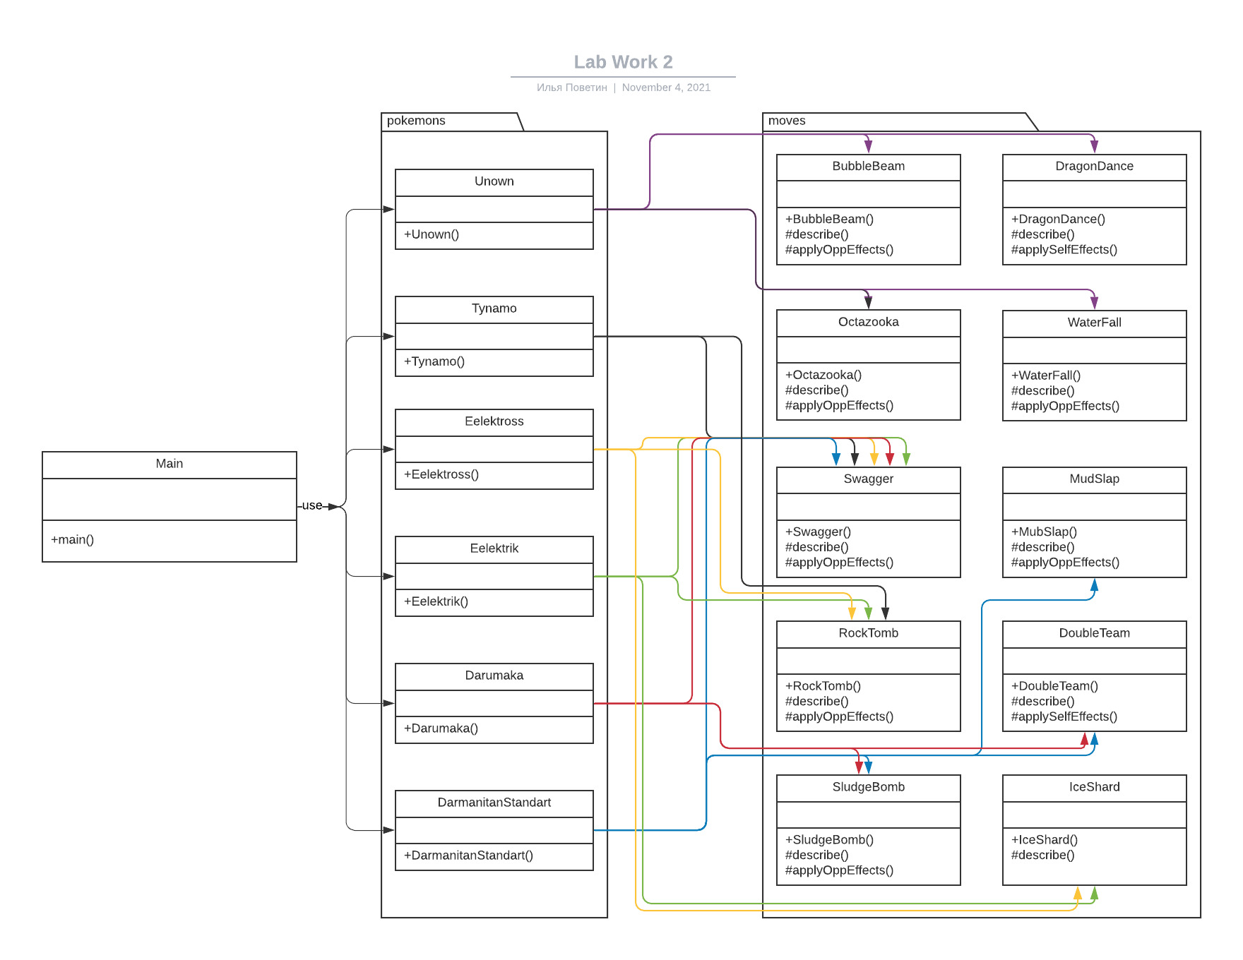

***Ссылка на репозиторий GitHub:*** <https://github.com/Emented/progLab_2>

***Результат работы программы:*** <https://github.com/Emented/progLab_2/blob/main/docs/result.txt>

***Выводы по работе:*** Выполняя данную работу я познакомился с основными принципами объектно-ориентированного программирования в языке Java. Я узнал о том, как работать с классами и их методами, подробнее разобрался в том, за что отвечают модификаторы доступа, и научился пользоваться сторонними библиотеками в своем проекте. Кроме того, я разобрался с принципами наследования и попрактиковался в наследовании классов в своей работе.